С 17 по 18 декабря 2020 года в формате онлайн пройдет XII Слет сельской молодежи Сибирского федерального округа «Территория развития: Сибирь».

Целью проведения Слета является привлечение молодых людей в процессе разработке и реализация проектов, направленных на формирование инфраструктуры в сельской местности для повышения качества жизни на селе и решения задач социально – экономического развития сельских территорий Сибирского федерального округа.

В текущем году на Слет приглашаются молодые люди из регионов Сибирского федерального округа в возрасте от 18 до 35 лет: лидеры муниципальных образований и молодежных движений, менеджеры молодежных проектов, молодые предприниматели, фермеры, молодые главы сельских советов, руководители общественных организаций, специалисты по работе с молодежью, молодые активисты, молодые депутаты и другие.

Кандидатам в участники необходимо пройти электронную регистрацию в АИС «Молодежь России» до 15 декабря 2020 года.

**О Мероприятии**

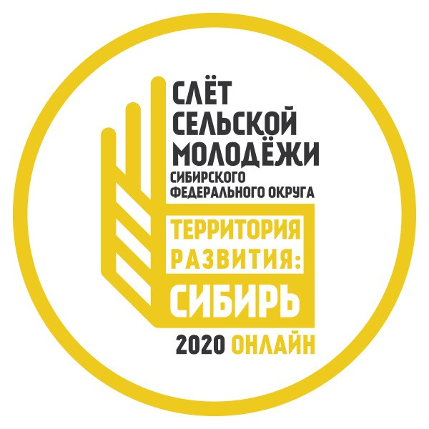

Слет сельской молодежи – это площадка для презентации и распространения передового опыта развития сельских территорий при непосредственном участии молодёжи.

Слет объединит свыше 250 человек активной молодежи (лидеры муниципальных образований и молодёжных движений, менеджеры молодёжных проектов, молодые предприниматели, фермеры, молодые главы сельских поселений, руководители общественных организаций, специалисты по работе с молодёжью, молодые активисты, молодые депутаты), а также почетных гостей, наставников и экспертов Сибирского Федерального округа, регионов России.

Основные задачи Слёта:

1. выявить лидеров проектов по развитию сельских территорий Сибирского федерального округа;
2. сформировать активное сообщество, состоящее из разных целевых аудиторий, готовых работать на развитие инфраструктуры для молодежи на селе;
3. обменяться эффективными технологиями, механизмами, практиками развития сельских территорий Сибирского федерального округа;
4. консолидировать лучшие наработки в виде кейсов, для дальнейшего тиражирования в субъекты Сибирского федерального округа.

В этом году форум пройдет в онлайн-формате на платформе ZOOM

Организатор:

Управление молодёжной политики и реализации программ общественного развития Алтайского края, ФГБОУ ВО «Алтайский государственный аграрный университет», КГАУ «Краевой дворец молодёжи».

**Направления**

Поддержка и взаимодействие с общественными организациями и движениями

Вовлечение молодежи в занятие творческой деятельностью

Вовлечение молодежи в волонтерскую деятельность

Содействие профориентации и карьерным устремлениям молодежи

Инновации и стартапы

Содействие в подготовке и переподготовке специалистов в сфере государственной молодежной политики